Мова як чинник формування національної іден
тичності
В умовах розбудови української політичної нації значну
увагу потрібно приділяти розвиткові національної державної
мови, якою повинні володіти всі громадяни України, всі соці
альні та етнічні групи, що проживають на території країни.
Згідно з теорією американських вчених Б. Лі Уорфа та Е. Сеі
ра, мова тісно пов’язана з національним характером, психо
логією народу, оскільки мислення, світогляд і поведінка
людей залежить від прийнятих форм слововживання, від
природи і характеру мови, якою вони висловлюють свої
думки і почуття. Відтак, поширення чи насильницьке
впровадження іншої мови, може спричинити втрату етнічної
специфіки характеру народу та втрати суверенітету країни.
138

Стан та проблеми вітчизняної гуманітарної галузі
в контексті забезпечення національної безпеки
Українська мова має державний статус, який закріплений
в Конституції України. Конституційний Суд у грудні 1999 року
також наголосив, що українська мова є мовою роботи держав
них органів влади та місцевого самоврядування, мовою викла
дання в державних та комунальних закладах освіти. Це звичай
но не заперечує використання, розвиток і підтримку мов націо
нальних менших, що чітко визначено в міжнародному і націо
нальному законодавстві. Зокрема в статті 10 Конституції Украї
ни чітко зазначається, що в Україні гарантується вільний роз
виток, використання і захист російської, інших мов національ
них меншин України. «Єдиною державною мовою України
була, є і буде українська мова», – сказав президент України
П. Порошенко на зустрічі представників органів місцевого са
моврядування й органів держвлади в Києві в червні 2014 року.
Національна мова є одним з головних консолідуючих чин
ників нації. Мовагенетичний код нації, який поєднує минуле
з сучасним, програмує майбутнє. У працях дослідників В. Гум
больда та Ф. де Соссюра була сформована ідея про зв’язок мо
ви й етносу. Зокрема Ф. де Соссюра відзначав: «З одного боку,
звичаї нації відображаються у її мові, а з іншого боку, значною
мірою саме мова формує націю»¹⁵⁶[с.96]. Г.Гердер зазначав,
що саме мова є основною ознакою етносу та нації. Він відзна
чав, що мова це не тільки спосіб мислення певного народу,
а також його характер. Ці ідеї також підтримував відомий ук
раїнський мовознавець О. Потебня. Він писав: «Мова це не ли
ше одна зі стихій народності, але й найдосконаліший її зразок.
…Немає мови й говірки, які б не були здатні стати знаряддям
неосяжно різноманітної і глибокої думки»¹⁵⁷[с. 229].
Мова – основа національної культури. Дослідниця М. Пірен
відзначає, що мова – це душа, жива плоть народу, яку створювали
сотні поколінь етносу. У мові народу одухотворювалася вся його
історія, його радості, творчості, біди, надії. Вона служила кращим
посередником у встановленні добросусідських взаємин та дружби
між народами¹⁵⁸[с.101]. Культуролог Гумбольд зазначав «Мова
народу – це його дух і дух народу – це його мова»¹⁵⁹[с.104].
Відомий дослідник Е.Сепір стверджує, що мова є віддзеркален
ням світогляду народу, його вдачі, дієтворчої сутності. Водночас

156 Соссюр Ф. де. Труды по языкознанию / Пер. с франц. яз. под ред. А. А. Холодовича; Ред. М.
А. Оборина; Предисл. проф. Н. С. Чемоданова. – М.: Прогресс, 1977. – 696 с.
157 Потебня А.А. Мысль и язык. – Харьков, 1913. – 457 с.
158 М. Пірен. Етнополітика в Україні:соціопсихологічний аналіз.К.:Університет Україна. 2007. – 408 с.
159 Там само
139

Політика національної безпеки Української держави
в гуманітарній сфері
з цим національну сутність народу, його світогляд формують
життєві, природні обставини.¹⁶⁰[с. 100].
Мова – важлива запорука цілісності держави. Українсь
кий дослідник І. Огієнко у своїй праці «Українська культура»
відзначав: «Мова – це наша національна ознака, в мові наша
культура, ступінь нашої свідомості. Мова – це форма нашого
культурного й національного життя, форма національного ор
ганізування. Мова – душа кожної національності, її святощі,
її найцінніший скарб. І поки живе мова – житиме й народ як
національність. Не стане мови – не стане й національності:
вона геть розпорошиться поміж другим народом»¹⁶¹[с. 239].
Знання мови – основа індивідуальної культури особистості.
Без національної мови ні особа, ні народ не в змозі передати свої
думки, почуття іншим, а особливо наступним поколінням. Мова є
засобом фіксування та збереження набутих та нагромаджуваних
знань і засобом їх передачі від покоління до покоління. Чим більше
людина засвоїла понять рідної мови, тим вона розвиненіша і міцні
ші її національні корені. Відомий дослідник Л. Віттгенштайн зазна
чав: «Межі моєї мови, означають межі мого світу»¹⁶²[с. 23]. Мова
орієнтує і спрямовує думку, відображає цінності й ідеали. Нау
ковці стверджують, що людина відносить себе до тієї нації і мис
лить тією мовою, якою вона найбільше отримує інформації. А так
як ЗМІ у нас здебільшого російськомовні, то отже і мислення у час
тини українців скоріше російськомовне. І це набуває загрозливого
для української мови характеру.
На думку ряду дослідників мова це онтологічна основа буття.
В Біблії зазначено: «Споконвіку було Слово, а Слово в Бога було,
і Бог було Слово» (Евангеліє від Матвія). Відомий дослідник
М. Хайдеггер визначив мову як дім людського буття. Він писав:
«Мова – той вихідний вимір, усередині якого людська істота зага
лом вперше і стає здатною відгукнутися на буття та його поклик
і через цю здатність належати до буття. Цією вихідною здатністю
до відгуку є думка. Думаючи, ми вперше вчимося мешкати в тій
обителі, де реалізується доля нашого буття»¹⁶³[с. 253]. Філософ
вважав, що людині потрібно осмислити сутність мови із відпо
відності буттю, а саме, як цю відповідність, тобто як оселю
людського єства. Мова моделює і творить навколишнє буття.

160 Сепир Э. Избранные труды по языкознанию и культурологи. – М., 1993.
161 Огієнко І. Українська культура. – К., 1918. – 321 с.
162 Л. Віттгенштайн «Логіко –філософський трактат» http://www.samomudr.ru/d/Vitgenshtejn
163 Хайдеггер М. Время и бытие. – М., 1993. – 653 с.
140

Стан та проблеми вітчизняної гуманітарної галузі
в контексті забезпечення національної безпеки
Завдяки мові людина мисляча стає людиною творчою. Людина,
даючи назви тим чи іншим предметам, одухотворює їх, перево
дить у площину свого власного буття. Тому чим більше слів знає
людина, тим вона багатша. На жаль сьогодні частина мешканців
України користується певним суржиком, що збіднює і їхню
мову і їх як особистостей.
За своєю фізіологічною основою мова виступає в ролі дру
гої сигнальної системи (за І. Павловим). Слово здійснює вели
чезний вплив на свідомість і душу людини. Видатний українсь
кий педагог та письменник Василь Сухомлинський зазначає:
«Слово це найточніший різець, здатний доторкнутися до най
ніжнішої рисочки людського характеру. Вміти користуватися
ним – велике мистецтво. Словом можна створити красу душі,
а можна і спотворити її. Тож оволодіймо цим різцем так, щоб
з під наших рук виходила тільки краса»¹⁶⁴. Інший видатний
письменник – Микола Гоголь стверджує: «Діяти зі словом
треба чесно. Воно вищий подарунок Бога людині. Небезпечно
жартувати письменнику зі словом. Слово гниле нехай не схо
дить з вуст ваших»¹⁶⁵. Істинне слово народжується в серці лю
дини. Тому правильно зазначає вітчизняна поетеса Тетяна
Майданович: «Такою у нас буде Україна, які у нас будуть сер
ця»¹⁶⁶[с. 18]. Цю думку також розгортає видатна поетеса Ліна
Костенко, яка зазначає, що культура мислення це важливий
державотворчий фактор.
Проблеми мовної політики в Україні
Аналізуючи питання формування мовної політики в Украї
ні, слід відзначити, що дана проблематика є складовою етно
національної політики. Але реалізація ефективної мовної полі
тики на сучасному етапі розвитку українського суспільства
в значній мірі стримується значним рівнем її політизації. Зо
крема певні політичні сили проросійського спрямування на
магаються запровадити в Україні російську мову як другу дер
жавну, спекулюючи на тому що нібито в нас порушуються
права етнічних росіян та інших національних меншин. Питан
ня про те, що в нас нібито порушуються права російськомов
ного населення не відповідає дійсності. Переважаюча частина

164Сухомлинський В.О. Вибрані твори в 5ти т. Том 3. Серце віддаю дітям. Народження громадя
нина. Листи до сина. К. : Радянська школа, 1977. 670 с.
165 Г. Сагач. Християнськодержавницьке служіння словом Миколи Гоголя // Електронний
ресурс. Режим доступу:http://www.nbuv.gov.ua/portal/Soc_Gum/Apdup/2010_1/2_166177.pdf
166Т. Майданович. Христос і Прометей. К. 1999. – 164 с.
141

Політика національної безпеки Української держави
в гуманітарній сфері
книг (близько 80%) в Україні поширюється російською мовою.
Лише 50% книг надруковано в Україні державною мовою, при
чому більшість із них – навчальна література, а масовий ім
порт книг із Росії у рази перевищує випуск книг в Україні.
Значна частина ЗМІ також користуються переважно російсь
кою мовою. Зокрема відповідно до Закону про внесення змін
до Закону України «Про телебачення і радіомовлення» (№
6342, автор – О. Бондаренко), встановлено квоту для вітчиз
няного аудіовізуального продукту на телебаченні на рівні 25 %.
Також радіостанції і телеканали можуть законно заповнювати
ефір хоч на всі 100% іноземною (а отже, не україномовною)
музикою. Моніторинг шести найбільш рейтингових радіо
станцій показав, що частка пісень українською мовою в ефірі
продовжує падати і становить 2,2%. В ефірі восьми найрейтин
говіших телеканалів у жовтні 2013 року частка російської
мови перевищила 50%, а української – 31,8%. Водночас скоро
тився час «двомовних» ефірів. Знизилася також частка газет,
що видаються українською мовою у 2013 році до 30,2%¹⁶⁷. Ро
сійські політики також активно педалюють дане питання.
Слід зазначити, що в Україні російська мова і без держав
ного статусу має значні права– відповідно до законів України
«Про звернення громадян», «Про інформацію», «Про доступ
до публічної інформації», нею можна вільно користуватися
у своїх зверненнях.
Особливо це питання загострилося після прийняття без на
лежного громадського обговорення Закону про засади дер
жавної політики, що викликало значне збурення в українсь
кому суспільстві.
Щоб ґрунтовніше дослідити дане питання слід також на
вести дані Всеукраїнського перепису населення 2001 року та
соціологічних досліджень. Відповідно до перепису українську
мову вважають рідною 67,5% населення України, що на 2,3%
більше в порівнянні з переписом 1989 року. Російську мову ви
значили як рідну 29,6% населення, порівняно з 1989 роком цей
показник знизився на 3,2%.
Соціологічне опитування щодо мовної проблематики про
водила соціологічна група «Рейтинг» у лютому 2012 року (опи

167 Ситуація з мовами в Україні: російська переважає на ТБ, у ЗМІ та рекламі, українська домінує
в освіті та кіно. // Електронний ресурс. Режим доступу: http://ua.korrespondent.net/ukraine/poli
tics/3205123sytuatsiiazmovamyvukrainirosiiskaperevazhaienatbuzmitareklamiukrainska
dominuievosvititakino
142

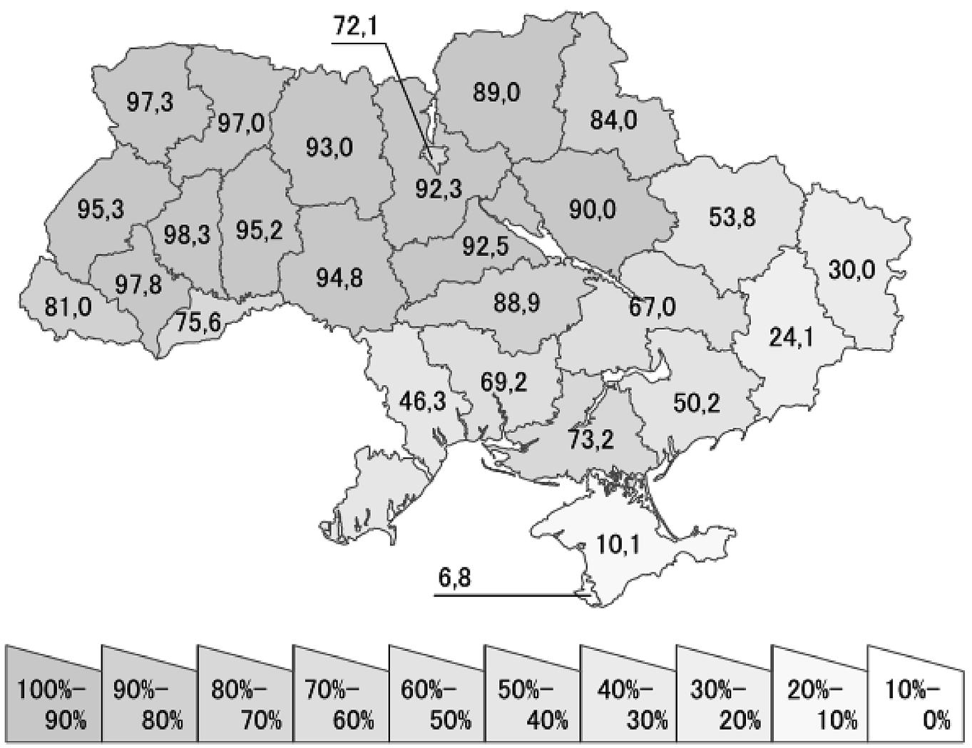
Стан та проблеми вітчизняної гуманітарної галузі
в контексті забезпечення національної безпеки
Рис.1.6.1. Українська мова як рідна в Україні по областях за
переписом 2001 (за даними Служби статистики України).

тано 4000 респондентів, похибка не більше 1,5%) та у березні
2012 року (1201 респондент, похибка не більше 2,8%). Опитані
громадяни України від 18 років і старші¹⁶⁸.
Згідно результатів цього опитування 50% респондентів вва
жають українську рідною мовою, 29% – російську. 20% вва
жають рідною мовою в рівній мірі як українську, так російсь
ку. Ще 1% вважають рідною іншу мову. Рідною вважають пе
реважно українську мову в західних регіонах (96%), в Центрі
(75%) та на Півночі (58%). У східних регіонах (36%), на Півдні
(56%) та Донбасі (67%) – рідною вважають переважно ро
сійську мову. Але що цікаво, що розмовляють вдома зазвичай
українською мовою 45%, що менше ніж кількість респонден
тів, що назвали українську рідною мовою(50%), 39% – вдома
зазвичай розмовляють російською – (29% вважають рідною
мовою) 15% – в рівній мірі українською та російською.

168 Питання мови: результати останніх досліджень 2012 року.// Електронний ресурс. Режим
доступу:http://www.ratinggroup.com.ua/products/politic/data/entry/14004/
143

Політика національної безпеки Української держави
в гуманітарній сфері
Більш тривалий період протягом останніх двох десятиліть що
до даної проблематики досліджував Інститут соціології НАН Ук
раїни¹⁶⁹. Його дані засвідчують, що частка громадян, які в корис
туються українською мовою в домашньому спілкуванні,
збільшилась за цей період з 36,8% до 42,8%; а тих, хто користуєть
ся російською, – від 29% до 38,6%. Водночас частка людей, що
вживали в родині обидві мови, – за відповідний час скоротилася
від 32% до 17,1%, тобто частина з них перейшли в перші дві групи.
У регіональному розрізі більш ніж трикратне скорочення
частки двомовних (із 19 до 6%) повністю за рахунок зростання
української мови відбулося лише у Західній Україні. В той же
час як в інших регіонах тривавав процес русифікації, що є за
грозливим для розвитку української мови. Зокрема в цент
ральному регіоні із 5% білінгвів лише 1% перейшли на укра
їнську, а 4 – на російську; у південному регіоні – із 10%
колись двомовних 1% став україномовним, а 9% – російсько
мовними. Відповідно як наслідок за період з 1992 по 2012 роки
частка тих, хто в сімейному спілкуванні використовував лише
російську на Півдні зросла із 43 до 54%.
Ці дані засвідчують, що головним джерелом формування
білінгвів були саме ті громадяни, хто називають рідною мовою
українську.
Як наслідок слід констатувати, що українська мова не має на
лежного рівня престижності, привабливості у повсякденному
спілкуванні, і навіть частина з тих, хто вважає українську мову
рідною, в домашньому спілкуванні віддають переважу російсь
кій мові. Це загрозлива тенденція, які свідчить про послаблення
позицій української мови в нашій країні. І в цих умовах, замість
того щоб підтримувати українську мову, постійно педалюється
питання про запровадження двомовності.
Подібне опитання, проведене у березні 2014 року Центром
Разумкова та Соціологічною групою «Рейтинг» засвідчило, що
56,5% від усіх опитаних виступають за те, щоб єдиною державною
залишалася українська, а російська вільно використовувалась.
37,6% респондентів підтримують варіант, згідно якого ук
раїнська та російська – дві державні мови. Близько 6 % опита
них не визначилися із відповіддю¹⁷⁰.

169 Через білінгвізм до русифікації: як двомовні громадяни стають російськомовними.//
Електронний ресурс. Режим доступу:http://tyzhden.ua/Society/
170 Більшість українців за єдину державну мову.//Електронний ресурс. Режим доступу:
http://www.razumkov.org.ua/upload/1398165517_file.pdf
144

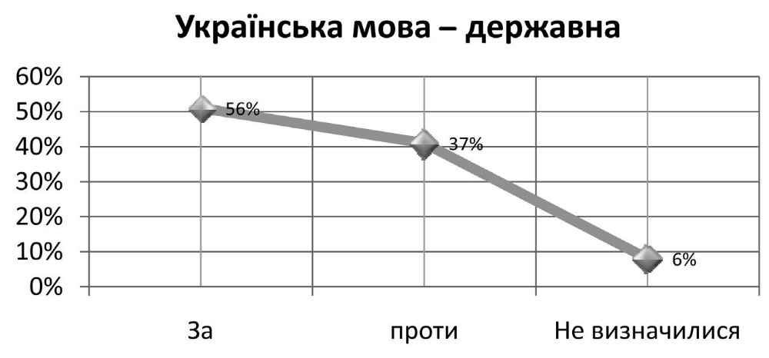
Стан та проблеми вітчизняної гуманітарної галузі
в контексті забезпечення національної безпеки
Рис.1.6.2. Ставлення українців до того, щоб єдиною дер
жавною мовою залишалася українська

На думку 37% опитаних, більшого захисту на законодав
чому рівні в Україні потребує українська мова, вдвічі менше –
18% – вважають, що більшого захисту потребує російська.
Водночас 34% переконані, що обидві мови достатньо захищені
законом.
Регіональний розподіл засвідчує, що більшість мешканців За
ходу і Центру країни 84,4% і 59,7% відповідно, підтримують по
зицію , щоб лише українська мова була державною, а більшість
мешканців Півдня і Сходу України 47,7% і 40,4% відповідно,
прагнуть щоб і українська, і російська були державними мовами.
Як ми бачимо внесення питання про двомовність розколює
суспільство і призводить до зростання соціального і політич
ного напруження. Як підтверджують дані соціологічних до
сліджень Центру ім. Разумкова певні політичні сили, які про
штовхують дане питання, переслідують здебільшого політичні
інтереси. Зокрема 65,1% респондентів (51,8% на Сході країни
до 78,8% – на Заході) вважають, що внесення певними полі
тичними силами законопроекту, який підвищує статус ро
сійської мови, є одним з елементів передвиборчої стратегії
з метою підвищення популярності перед виборами.
Хоча 24,0% респондентів зазначають, що підтримка даного
законопроекту є проявом турботи влади про потреби громадян.
Що це питання в значній мірі політизується засвідчують й
результати соціологічного опитування щодо проблем, які най
більш хвилюють українців, проведеного спільно Центром ім.
Разумкова і фондом «Демократичні ініціативи» з 31 травня по

145

Політика національної безпеки Української держави
в гуманітарній сфері
6 червня 2012 року¹⁷¹. Перші позиції займають проблеми подо
лання безробіття (59,3%), подолання економічної кризи
(51,8%), підвищення добробуту населення (збільшення рівня
зарплат, пенсій, стипендій) (51,5%), зниження цін на продукти
і товари першої необхідності (43,3%) і т.п.
А от ідеологічні питання – подолання конфлікту в церкві,
відношення до НАТО і статус російської мови займають остан
ні позиції. Зокрема статус російської мови в 2012му році ціка
вить 3,9% (для порівняння в 2004 році він цікавив 8,9% україн
ців). Це питання виявилося на 31му місці в списку з 33 питань.
Останні місця займає «подолання конфлікту релігійних кон
фесій» (3,1%) і «вступ України в НАТО» (2,9%).
Подібні результати відображені і в соціологічному дослід
женні проведеному Інститутом соціології у 2013 році. На запи
тання: Кого бояться українці найбільше процентів набрали
такі відповіді: зростання цін – 79,6%, безробіття – 78,1%, не
виплату зарплат, пенсій – 75,4%¹⁷².
Намічаючи шляхи вирішення даної проблеми, потрібно
вивчати європейський досвід, який не є одностайним. Зокре
ма в країнах, де державними є декілька мов існує ряд проблем,
які засвідчують, що наявність кількох державних мов не завж
ди є ефективним інструментом вирішенні мовних і національ
них проблем. Крім того слід констатувати, що країн з двома
або більше офіційними чи державними мовами у Євросоюзі
не так то й багато (Бельгія, Швейцарія, Фінляндія). Здебільшо
го вони сформувалися історично. Якщо з’ясувати причини за
провадження більше, ніж однієї, державної (офіційної) мови,
то вони здебільшого пов’язані з колоніальним минулим або
збірним статусом держави, коли вона включає до свого складу
частини територій сусідніх одномовних держав.
Одним з прикладів такої держави є Бельгія, яка склада
ється з 3 адміністративних регіонів (Фламандський, Ва
лонський, регіон Брюссель) та поділяється на три мовні
(лінгвістичні) спільноти – фламандську, французьку, ні
мецькомовну. Насправді Бельгія має дві великі одномовні
частини – фламандську і валлонську. Лише на території
валлонської провінції Льєж проживає німецькомовна час
тина бельгійців, конституційний статус якої визначений

171 Опитування: статус російської мови хвилює українців найменше.// Електронний ресурс.
Режим доступу: http://razumkov.org.ua/ukr/index.php
172 http://isoc.com.ua/institute/socmon2013.pdf
146

Стан та проблеми вітчизняної гуманітарної галузі
в контексті забезпечення національної безпеки
зобов’язаннями, взятими на себе бельгійською короною
при отриманні «Східних кантонів». Мовнонаціональні пи
тання вирішують спеціальні органи – Ради співтовариств,
які на відповідних територіях займаються проблемами
культури, освіти, тощо. Час від часу в Белігії виникають сер
йозні конфлікти між двома частинами, що значно посилю
ють відцентрові позиції і послаблюють країну. Зокрема
фламандців не влаштовує бюджетна система Бельгії, яка на
правляє Валлонії значну частину податкових надходжень
Фландрії. Відповідно у Фландрії все більше поширюються
сепаратистські настрої, зокрема на останніх парламентсь
ких виборах значну кількість голосів отримала партія «Фла
мандський інтерес», яка прагне здобути незалежність для
фламандської держави. Також не забезпечуються належ
ним чином мовні права бельгійців у «змішаних» валонсько
фламандських масивах, зокрема у Брюсельському регіоні,
що і стало однією з причин затяжної політичної урядової
кризи, яка тривала 541 день. Лише 5 грудня 2011 року
у Бельгії було сформовано коаліційний уряд. Постійні
суперечки виникають навколо виборчого округу Брюсель
ХалеВільворд, де на виборах до органів самоврядування пе
ремагають франкофони і відповідно вони вимагають вико
ристовувати у діловодстві французьку мову. А фламандців
це не влаштовує, вони прагнуть виділення фламандськомов
них територій з БрюсельХалеВільворду і прилучення їх до
виборчого фламандського округу. А валони хочуть в свою
чергу створити коридор «БрюсельВалонія», який дасть
можливість здійснити перетворення Брюселлю з франко
мовного анклаву в Фландрії в складову частину Валонії. Су
перечки тривають й понині.
Ще один приклад – Швейцарська конфедерація, яка
складається з 26 кантонів – 19 німецькомовних, 6 – фран
комовних, 1 – італомовного. Влада в кантоні має значний
обсяг повноважень, зокрема визначає мову освіти та діло
водства в кантоні тощо. Відповідно на державному рівні дво
мовність проявляється лише у зверненнях громадян до орга
нів державної влади.
Використання двомовної моделі привело до загострення на
ціональних та мовних конфліктів в деяких кантонах. Зокрема
слід згадати кантон Берн, який до 70х років ХХ століття містив
в собі німецькомовні та франкомовні частини, що спричинило
147

Політика національної безпеки Української держави
в гуманітарній сфері
значний сепаратистський рух у франкомовній провінції Юра.
В результаті був створений окремий франкомовний кантон
Юра, в якому проживають сьогодні близько 70 тисяч населення.
Тому не зовсім коректно говорити, що Швейцарія має де
кілька державних мов, так як дефакто вона є конфедерацією
одномовних кантонів. Але ця модель Україні не підходить,
тому що у нас у кожному регіоні є носії української та російсь
кої мови у різних пропорціях.
Ще одним прикладом двомовної держави є Фінляндія,
яка згідно з Конституцією має дві національні мови фінську
і шведську. Згідно із Законом про мови, що був прийнятий
2003 року й набув чинності 1 січня 2004 року (цей документ
скасував попередній – від 1 червня 1922 року), базовою
одиницею мовного поділу є муніципалітет. Сьогодні ця краї
на має 21 двомовний муніципалітет з фінською більшістю,
23 двомовних муніципалітети з шведською більшістю, 3 од
номовні шведські муніципалітети та 399 одномовних
фінських муніципалітети¹⁷³. Згідно зі статтею п’ятою Закону
про мови, у Фінляндії муніципалітети можуть бути одномов
ними (фінськими або шведськими) або двомовними
(шведськофінськими). Статус останніх надають тим одини
цям, у яких мешкає не менше 8% або від 3 тис. представни
ків відповідної національності. Кожних 10 років статус му
ніципалітету переглядають.
Якщо муніципалітет одномовний, то це вимагає ведення ді
ловодства лише однією мовою. Наприклад, якщо фінський
муніципалітет одномовний з шведською мовою, то звертатися
до посадової особи дозволено лише шведською мовою. Це дос
від Україні також не підходить, так як у нас склалася інша ад
міністративна структура.
Для порівняння з європейським слід вивчити досвід наших
найближчих сусідів – Білорусі і Казахстану. Зокрема у Біло
русі російська мова отримала статус другої державної мови
після референдуму 1995 року. Після цього білоруська мова по
чала поступово відмирати. Лише 20 відсотків дітей у країні хо
дять до білоруських дитсадків і шкіл і ця кількість поступово
зменшується. А от російська мова активно поширюється, нею
видаються підручники, нею користуються чиновники й полі

173 В. Василенко. Правова регламентація статусу офіційної (державної) мови у практиці євро
пейських держав // Електронний ресурс. Режим доступу:http://www.lrc.org.ua/projects/movaua
vasylenko.html
148

Стан та проблеми вітчизняної гуманітарної галузі
в контексті забезпечення національної безпеки
тики, ведеться діловодство та навчання. В Білорусі більшість
шкіл і вузів російських, де білоруська мова викладається як
іноземна – кілька годин на тиждень.
У Казахстані російську мову визнали другою офіційною
нарівні з державною казахською мовою. Позитивно слід від
значити, що значну увагу тут приділяють розвитку казахської
мови, так сьогодні частка шкіл з казахською мовою навчання
в країні становить близько 70 відсотків. Зокрема реалізується
Програма розвитку мов у Казахстані, відповідно з якою до
2020 року частка дорослого населення, що володіє казахсь
кою, має сягнути 95 відсотків. Але тим не менше російська мо
ва домінує в країні, так як законотворчість здійснюється
переважно російською мовою, діловодство ведеться тільки
російською мовою в рамках Митного союзу Казахстану з Ро
сією та Білоруссю. Відтак слід констатувати, що Російська Фе
дерація в даних країнах здійснює потужну стратегію щодо
поширення російської мови.
Відтак і щодо України Російська Федерація проводить
політику щодо популяризації російської мови, використовую
чи проросійськоналаштовані політичні сили та російську діас
пору. Останню вони розглядають як п’яту колону у інших
країнах. Зокрема в Незалежній газеті в статті «Стратегия раз
вития диаспоры. Собирание «русского мира» на задворках
СНГдипломатии» ще в 1996 році зазначалося, що нинішні
російські діаспори самим фактом свого існування відстоюють
крайні рубежі Росії, стримуючи з однієї сторони іслам (в Тад
жикистані, Узбекистані, Туркменії, Казахстані), з іншої сто
рони – наступ НАТО і інших форм західної агресії (на Украї
ні, в Молдавії, в Прибалтиці). Відразу виникає запитання –
чому крайні рубежі Росії проходять по території інших країн?
Відтак, проаналізувавши зарубіжний досвід, ми пере
свідчились, що держава повинна приділяти першочергову
увагу підтримці державної мови. Знання рідної мови – це
головна і необхідна умова існування української нації і дер
жави. Є мова – існує нація, немає – даний народ поступо
во асимілюється і зникає. Відомий грузинський поет Рауль
Чилачава, який вільно володіє не тільки рідною, а й ук
раїнською мовою зазначав, що любов до країни почина
ється з любові до мови.

